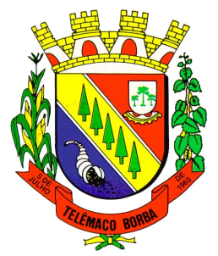
Câmara Municipal de Telêmaco Borba
Rua Oscar Hey, 99 – Centro – CEP: 84261-640 – Telêmaco Borba - Paraná
Fone: (42) 3272-1461 - FAX (42) 3272-0147
E-mail: camaratb@uol.com.br

LIDO NO EXPEDIENTE
ENCAMINHE-SE

Sala das Sessões, 15/10/2012

__________________________
Mario Cesar Marcondes
Presidente

INDICAÇÃO Nº 631/12

O Vereador que abaixo subscreve no uso de suas prerrogativas regimentais “INDICA AO SENHOR PREFEITO SOBRE A NECESSIDADE DE EXECUTAR O SERVIÇO DE RECAPE COM LAMA ASFÁLTICA NA TRAVESSA CACHOEIRA NO BAIRRO ÁREA 2”.

J U S T I F I C A T I V A

A referida rua se encontra em estado precário para transitar sendo alvo de reclamações por parte dos munícipes que ali residem.

Sala das Sessões, 15 de Outubro de 2.012.

Ezequiel Ligoski Betim
Vereador

